Seguir Viviendo Sin Tu Amor

Luis Alberto Spinetta

Tom: D
[Intro] D Bm G Em A

[Primeira Parte]

D
Si a tu corazón yo llego igual
Bm
Todo siempre se podrá elegir
G
No me escribas la pared
Em A
Sólo quiero estar entre tu piel

[Pré-Refrão]

D
Y si acaso no brillara el Sol
Bm
Y quedara yo atrapado aquí
G
No vería la razón
Em A
De seguir viviendo sin tu amor

[Refrão]

F#
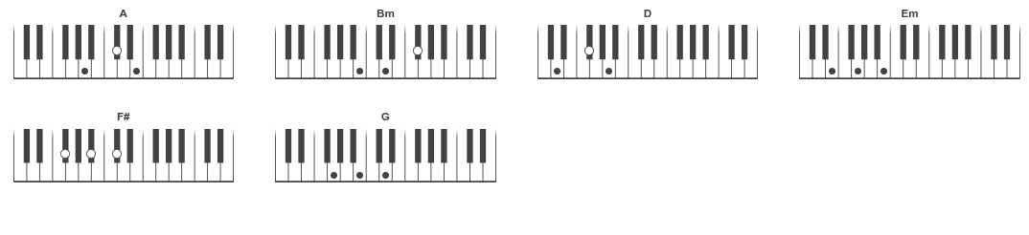
Y hoy que enloquecido vuelvo
Bm
Buscando tu querer
Em
No queda más que viento
G A
No queda más que viento

[Pré-Refrão]

D
Y si acaso no brillara el Sol
Bm
Y quedara yo atrapado aquí
G
No vería la razón
Em A
De seguir viviendo sin tu amor

[Solo] D Bm G Em A

[Refrão]

F#
Y hoy que enloquecido vuelvo
Bm
Buscando tu querer
Em
No queda más que viento
G A
No queda más que viento

[Final]

D
Y si acaso no brillara el Sol
Bm
Y quedara yo atrapado aquí
G
No vería la razón
Em A
De seguir viviendo sin tu amor

